別紙１
吉祥寺パークエリア社会実験 申込書
氏 名  （代表者） | フリガナ
団体名 | フリガナ
住 所 | 〒
連絡先 | （代表）
E-Mail
団体設立
年月日
普段の  活動内容 | （普段行っている活動内容についてご記載ください。活動の様子を紹介されているSNS等があれば記載をお願いします。）
日時 | - ９月21日（土）１日 | - ９月22日（日）１日 | - ９月23日(月振休)１日
日時 | - ９月21・22日  （土・日祝）２日間 | - ９月22・23日  （日祝・月振休）２日間 | - ９月21・23日  （土・月振休）２日間
日時 | - ９月21・22・23日 （土・日祝・月振休）３日間
日時 | 希望順に番号を記入してください → → → → → →
別紙２
吉祥寺パークエリア社会実験 事業計画書
事業名
事業内容
事業の特徴
及び
まちに与える影響

「まちの将来像立案に向けて」
との親和性
事業実施に
あたっての
PRポイント
(実績等)

公会堂の
レイアウト

暫定広場の
一部の
レイアウト

公会堂及び
暫定広場の
一部の
空間イメージ
・イラスト等

別紙３
吉祥寺パークエリア社会実験 収支計画書

本事業の  想定収支  (収入、支出  及び  その費目ごとの内訳) | 収入  例：入場料××円  ・第１会議室入場料□□円  …  収入額合計△△円  支出  例：○○費××円  ・人工芝リース代□□円  …  支出額合計△△円

別紙４
吉祥寺パークエリア社会実験 事業報告書
来場者数と
その傾向や
特徴
収入、支出
及び
その費目ごとの内訳
事業実施の
総評

別紙５ 公会堂 平面図
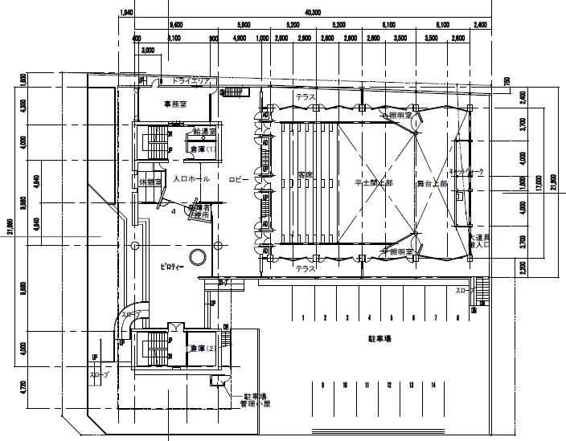
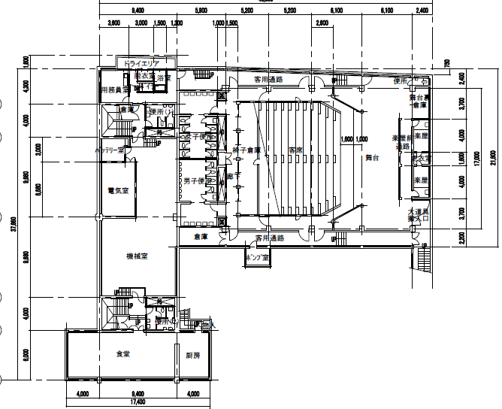
地下階
1階

駐車場の太枠で囲んだ部分は、大型車（４Tを超える車）の
駐車ができません。

３階
2階
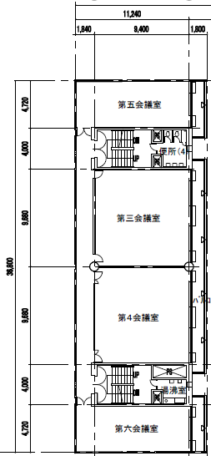
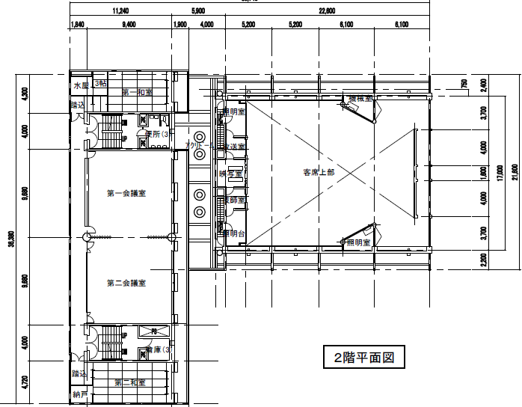

第３会議室（81㎡、定員45人）
第４会議室（81㎡、定員45人）
第５会議室（49.5㎡、定員24人）
第６会議室（49.5㎡、定員18人）
第１会議室（81㎡、定員45人）
第２会議室（81㎡、定員45人）
第１和室（20畳、定員20人）
第２和室（25畳、定員25人）

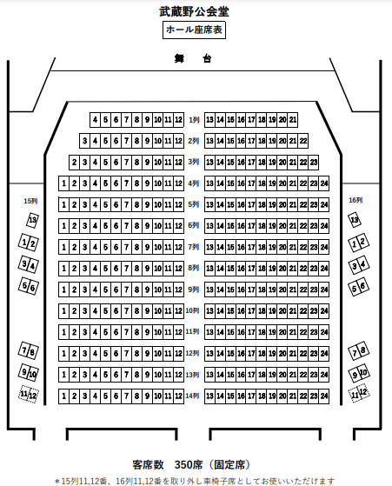
間口11m 奥行5m プロセニアムアーチ高さ5.4m
第1楽屋（4.7㎡）5名
第2楽屋（4.7㎡）5名

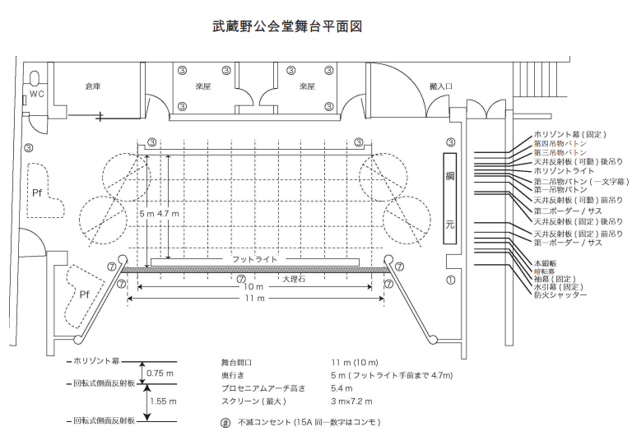

別紙６ 公会堂と南口暫定広場の位置
使用エリア（予定）
約２ｍ×約４ｍ

※変更になる場合があります。
南口暫定広場
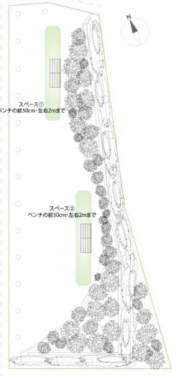

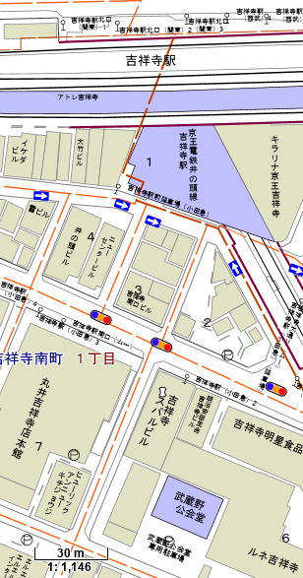
使用
エリア

公会堂

